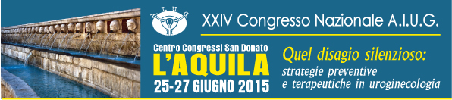
SCHEDA INVIO ABSTRACT

La scheda è da compilarsi in ogni sua parte e deve essere inviata come allegato, unitamente al file dell'abstract presentato, all'indirizzo mail: segreteria@aiug.eu mettendo come oggetto "abstract AIUG 2015"

DATI PRIMO FIRMATARIO
Nome
Cognome
CF
Nato a
Nato il
Cellulare
E-Mail
Laurea
1a Specializzazione
2a Specializzazione (opzionale)
Struttura in cui lavora (nome, luogo)
Ruolo in struttura

DATI ABSTRACT
Titolo abstract
Autori
Struttura in cui lavora autore

DOMANDE ABSTRACT (fornire 2 domande relative al tema trattato nell'abstract e 4 possibili risposte per ogni domanda [segnando l'unica esatta per ogni domanda] - Tali domande saranno utilizzate per l'accreditamento ECM)
Prima Domanda su abstract
Fornire quattro Risposte per la prima domanda (segnare quella corretta)
Seconda Domanda su abstract
Fornire quattro Risposte per la seconda domanda (segnare quella corretta)

PAGAMENTO QUOTA (iscrizione congresso + stampa e presentazione abstract)*
Data pagamento
Metodo (online con carta credito, bonifico)
CRO (in caso di bonifico)

Causale nella forma:
"Abstract AIUG 2015 - Nome Cognome (del primo firmatario)"
* La quota agevolata di iscrizione al Congresso, comprensiva di contributo stampa dell'abstract, è pari a 200 euro. Tale quota è da versarsi prima dell'invio dell'abstract utilizzando uno dei seguenti metodi:
- Online: tramite il tasto PayPal presente nella sezione dedicata al Congresso Nazionale 2015 (sarà applicata una maggiorazione del 4% per la gestione della carta di credito)
- Bonifico sul seguente conto:
Laborweb S.r.l. - Via Vittorio Veneto, 11, 21100 Varese
Banca Popolare di Milano
Sede Busto Arsizio
IT51I0558422801000000001478
Con causale " Iscrizione Congresso e Abstract AIUG 2015 - Nome Cognome (del primo firmatario)"

